2. VAJA:

**1. Uvod**

***I.) Teoretične osnove***

Hormonalni sistem sodeluje s svojimi hormoni neposredno pri homeostatskih procesih, torej pri uravnavanju notranjega okolja. Spremembe v notranjem okolju, ki jih izzovejo spremembe zunanjega okolja, delujejo na hormonalni sistem tako, da začnejo hormonalne celice pospešeno tvoriti hormone. To so obveščevalne snovi, ki vplivajo na tarčne celice tako, da te s svojim delovanjem takoj začnejo popravljati razmere, ki so nastale zaradi sprememb. Ker gre pri hormonalnem sistemu za žleze, ki izločajo direktno v kri, imenujemo ta regulacijski sistem tudi endokrini sistem.

Endokrini sistem sestavljajo:

* celice, ki določen hormon izločajo
* transparenti oz. prenašalni sistem (kri), ki hormone prenaša
* tarčne celice (tiste na katere hormon deluje)

**ENDOKRINE ŽLEZE, KI UREJAJO CELOTNO PRESNOVO**

ŠČITNICA

* izloča hormon tiroksin, ki pospešuje oksidacijo v mitohondrijih, torej so tarčne celice tiste, ki potrebujejo energijo
* leži v sprednjem delu vratu na obeh straneh sapnika tip pod glasilkama
* posledice nepravilnega delovanja so golšavost, kretenizem, idiotizem, miksedem, bazedovka

OBŠČITNICA

* izloča hormon parathormon, ki ureja metabolizem kalcija in fosforja v telesu
* to so drobne žleze, ki se z zadnje strani pritrjujejo na ščitnico
* posledica nepravilnega delovanja je krhkost kosti

TREBUŠNA SLINAVKA

* izloča prebavni sok z encimi, inzulin (uravnava koncentracijo sladkorja v krvi), glukagon (nadomešča sladkor)
* leži za želodcem ob dvanajsterniku in vranici
* posledica nepravilnega delovanja je diabetes oz. sladkorna bolezen

NADLEDVIČNA ŽLEZA

* sredica nadledvične žleze izloča hormon adrenalin, skorja nadledvične žleze pa izloča glukokortikoidi (povečujejo količino glukoze v krvi), nekatere moške hormone in mineralkortikoide (vplivajo na količino soli in vode v telesu)
* kot kapa pokriva vsako ledvico

**ENDOKRINE ŽLEZE, KI UREJAJO RAST IN SPOLNI RAZVOJ**

PRIŽELJC

* v njem nastopajo bela krvna telesca in hormoni (timozin), ki sodelujejo pri obrambi pred tujki
* leži v zgornjem delu prsnega koša za prsnico in sestoji iz dveh režnjev
* največji je pri otrocih, z leti pa se zmanjša

EPIFIZA

* drugo ime je češerika
* preneha delovati v času pubertete
* lega pod možgani

SPOLNE ŽLEZE

* proizvajajo spolne celice, zaradi katerih se v času spolnega dozorevanja razvijejo drugotni znaki

**ENDOKRINA ŽLEZA, KI UREJA DELOVANJE OSTALIH ENDOKRINIH ŽLEZ**

HIPOFIZA

* adenohipofiza = sprednji reženj hipofize
* nevrohipofize = zadnji reženj hipofize

ADENOHIPOFIZA izloča:

* rastni hormon- pospeši hitrost mitoz
* ščitnico spodbujajoči hormon (TSH) - poveča izločanje tiroksina
* adenokortikotropni hormon (ACTH) - poveča izločanje kortikozola iz nadledvične žleze
* prolaktin - vzpodbuja tvorbo mleka v mlečnih žlezah
* folikle stimulirajoči hormon (FSH) - pri ženskah izzove rest jajčnih celic in poveča izločanje estrogena; pri moških pa izzove tvorbo semenčic v modih
* lutenizirajoči hormon (LH) - pri ženskah sproži ovulacijo, povzroči nastanek rumenega telesca in izločanje progesterona iz le-tega; pri moških pa poveča izločanje testosterona iz žleznih celic v modih

NEVROHIPOFIZA izloča oksitocin in ADH hormon

***II.) Namen vaje***

# Spoznati delovanje in zgradbo ščitnice

* Spoznati delovanje in zgradbo hipofize
* Spoznati zgradbo človeškega telesa
* Spoznati položaj žlez v človeškem telesu
* Spoznati kateri hormon izloča posamezna žleza
* Spoznati pomen joda in bolezni ki jih povzroča nepravilno delovanje ščitnice

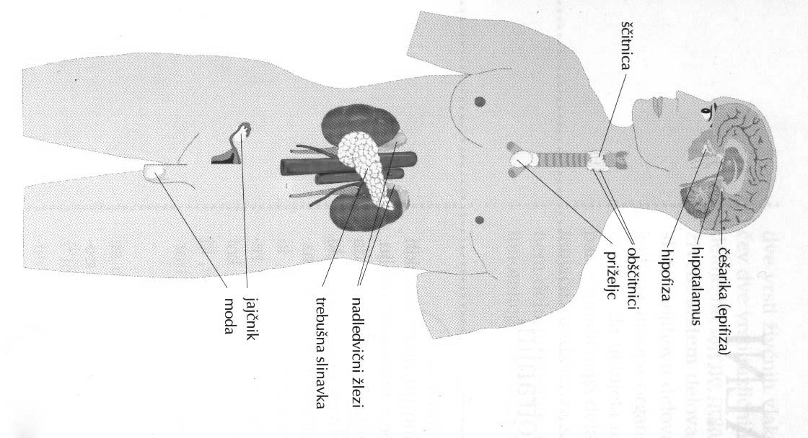

**2. Metode dela**

***I.) Pripomočki***

Med laboratorijskim delom smo uporabili naslednje pripomočke:

* svetlobne mikroskope
* trajne preparate (hipofizo in ščitnico)
* korpus človeškega telesa
* pisalo (svinčnik)

***II.) Metode dela***

Uporabljali smo predvsem:

* analiza histoloških preparatov
* mikroskopiranje
* risanje skic
* sestavljanje in razstavljanje korpusa človeškega telesa

**3. Rezultati**

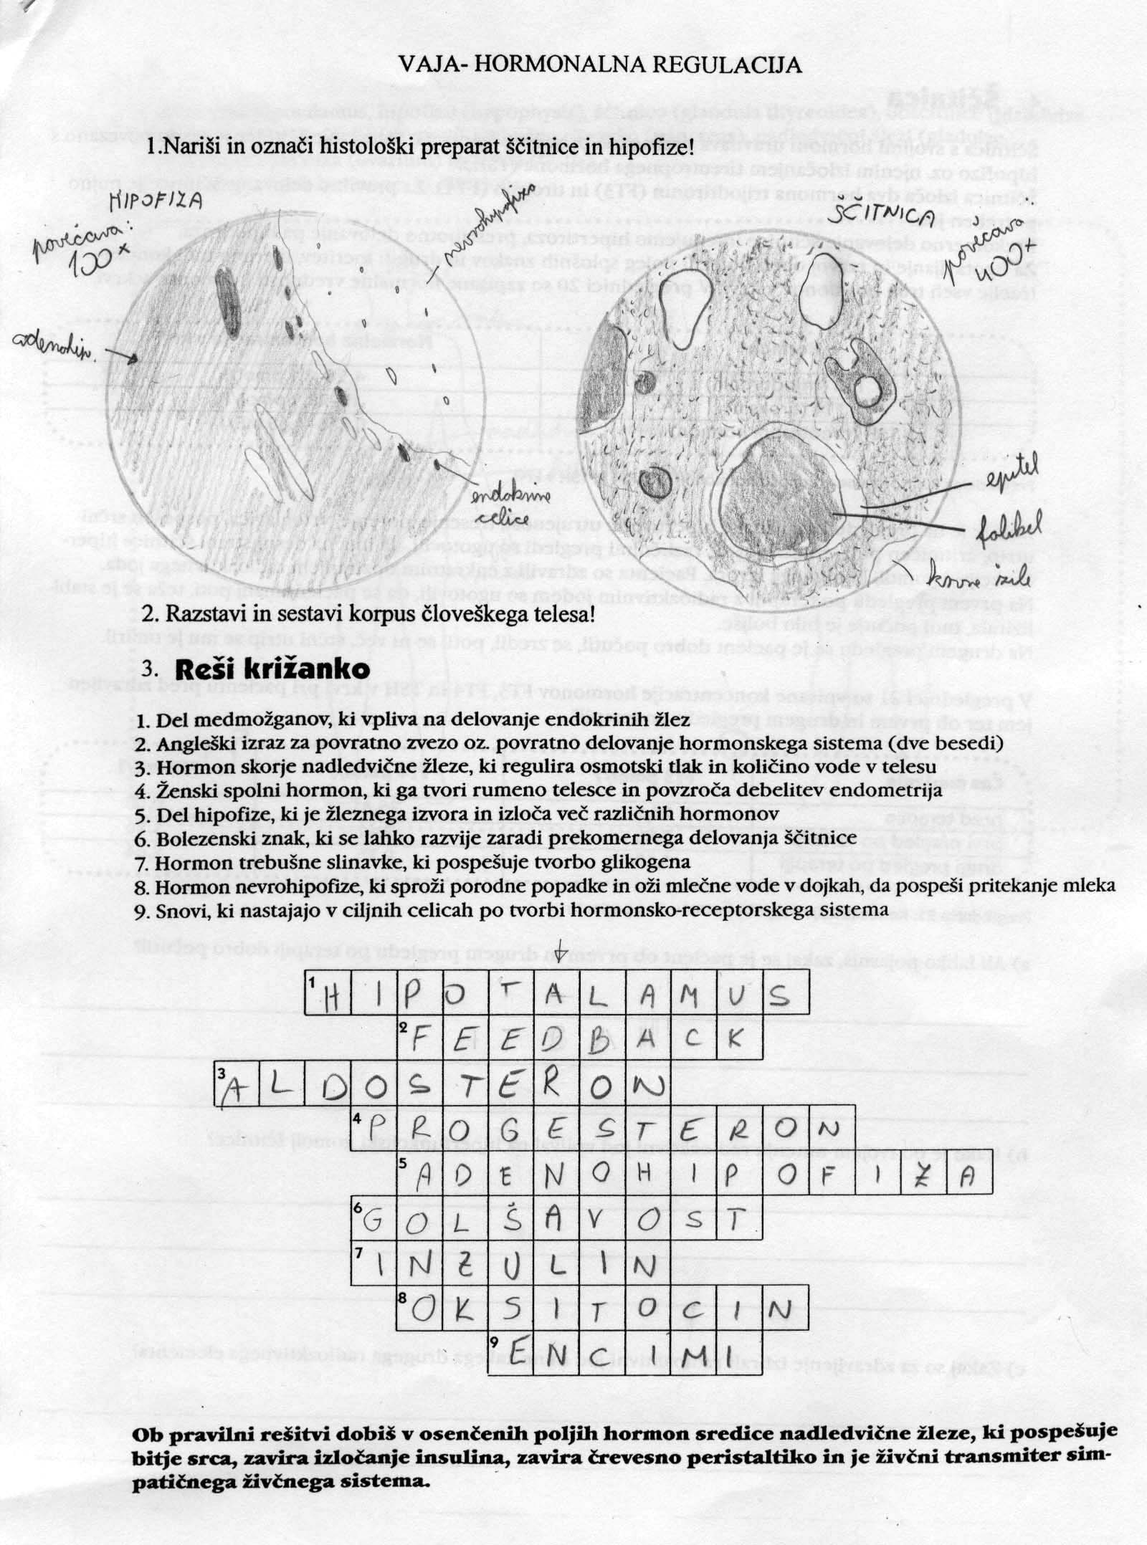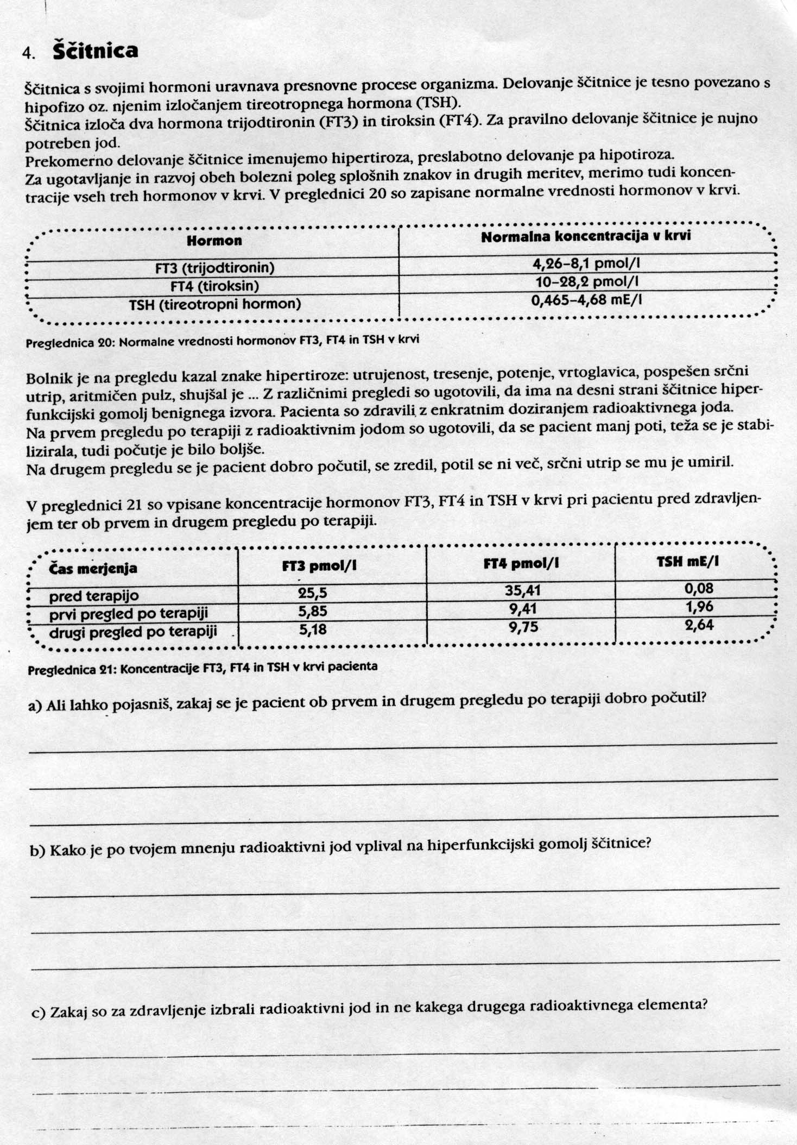

**4. Diskusija**

Pri laboratorijskem delu nisem imel večjih težav, razen pri koncu, ko je že zmanjkovalo časa. Mikroskopsko opazovanje histološkega preparata hipofize in ščitnice je bilo uspešno, saj so se moje skice po mnenju profesorice skladale z resnično strukturo teh dveh žlez. Posebno zanimivo je bilo razstavljanje in ponovno sestavljanje korpusa človeškega telesa, saj smo s tem osvojili položaje organov.

**5. Sklep**

Hormon je kemijska snov, ki se tvori v hormonalnih celicah in se iz njih sprošča v kri, od koder se širi po telesu do ciljnih celic, v katerih povzroči specifičen fiziološki učinek (rast, krčenje, tvorbo drugih aktivnih snovi, ...)

**6. Literatura**

* STUŠEK, Peter (2004): Biologija človeka. Ljubljana, DZS.
* Razlaga pri pouku (prof. Marija Štremfelj)